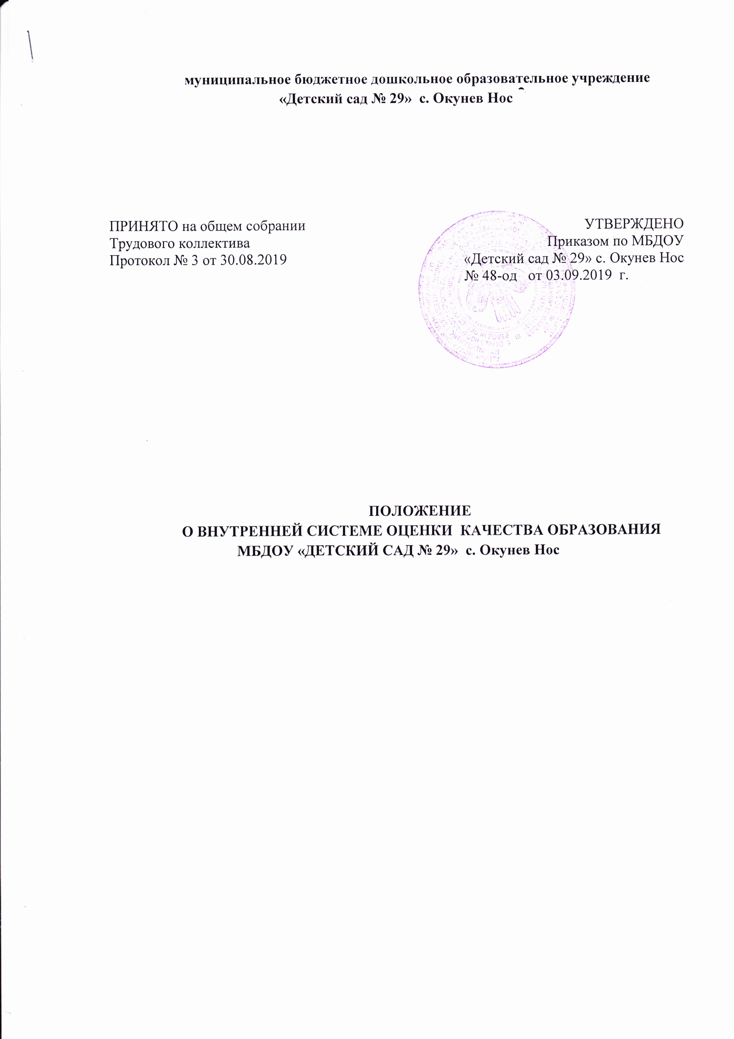 муниципальное бюджетное дошкольное образовательное учреждение «Детский сад № 29» с. Окунев Нос

ПРИНЯТО на общем собрании  Трудового коллектива  Протокол № 3 от 30.08.2019 | УТВЕРЖДЕНО  Приказом по МБДОУ  «Детский сад № 29» с. Окунев Нос  № 48-од от 03.09.2019 г.

ПОЛОЖЕНИЕ
О ВНУТРЕННЕЙ СИСТЕМЕ ОЦЕНКИ КАЧЕСТВА ОБРАЗОВАНИЯ МБДОУ «ДЕТСКИЙ САД № 29» с. Окунев Нос

1.Общие положения
1.1. Внутренняя система оценки качества образования (далее ВСОКО), представляет собой систему сбора, обработки, хранения и распространения информации об условиях, процессе, и результативности воспитательно-образовательной деятельности всех субъектов (объектов) образовательного процесса МБДОУ «Детский сад № 29» с. Окунев Нос (далее МБДОУ).
1.2. ВСОКО связана со всеми функциями управления, обеспечивает его эффективность, позволяет судить о состоянии педагогического процесса в любой (контрольный) момент времени.
1.3. ВСОКО осуществляется в соответствии с действующими правовыми и нормативными документами системы образования:
- Федерального закона от 29 декабря 2012 г. N 273-ФЗ «Об образовании в Российской Федерации»;
- Приказа Минобрнауки России от 17.10.2013г. №1155 «Об утверждении федерального государственного образовательного стандарта дошкольного образования»;
- СанПиН 2.4.1.3049-13 "Санитарно-эпидемиологические требования к устройству, содержанию и организации режима работы в дошкольных организациях» (Постановление Главного государственного санитарного врача Российской Федерации от 15 мая 2013 г. N 26);
- Информационного письма Министерства образования РК Управления по надзору и контролю в сфере образования от 31 июля 2012 г. №03-20/н-20 «Об организации внутреннего мониторинга качества образования в образовательном учреждении»;
- Устава МБДОУ;
1.4. Настоящее Положение определяет цели, задачи, принципы внутренней системы оценки качества образования в муниципальном бюджетном дошкольном образовательном учреждении (далее - МБДОУ), ее организационную и функциональную структуру, реализацию и общественное участие в оценке и контроле качества образования.
1.5. МБДОУ обеспечивает разработку и реализацию системы оценки качества, обеспечивает оценку, учет и дальнейшее использование полученных результатов.
1.6. Положение распространяется на деятельность педагогических работников и обслуживающего персонала МБДОУ, осуществляющих профессиональную деятельность в соответствии с трудовыми договорами.
1.7. Срок данного Положения не ограничен. Положение действует до принятия нового.
2.Цели, задачи, функции и принципы ВСОКО.
2.1. Цель: Установление соответствия уровня образовательной деятельности в МБДОУ федеральным государственным образовательным стандартам (Исполнение Федерального закона Российской Федерации от 29.12.2012 г. № 273 п.1ч.1.ст.7).
2.2. Задачи:
2.2.1. Определение объекта ВСОКО; установление стандартов, норм; подбор, адаптация, разработка, систематизация нормативно-диагностических материалов, методов контроля.
2.2.2. Систематическое отслеживание и анализ состояния системы образования.
2.2.3. Сбор информации по различным аспектам образовательного процесса.
2.2.4. Обработка и анализ информации по различным аспектам образовательного процесса.
2.2.5. Интерпретация и комплексная оценка полученной информации.
2.2.6. Принятие обоснованных и своевременных управленческих решений, направленных на повышение качества образовательного процесса и образовательного результата.
2.2.7. Максимальное устранение эффекта неполноты и неточности информации о качестве образования.

2.3. Функциями ВСОКО являются:
2.3.1 Сбор данных по МБДОУ в соответствии с муниципальными показателями и индикаторами мониторинга качества образования.
2.3.2. Получение сравнительных данных, выявление факторов влияния на динамику качества образования.
2.3.3. Определение и упорядочение информации о состоянии и динамике качества образования в базе данных МБДОУ.
3.Направление и объекты ВСОКО.
3.1. Качество реализации образовательного процесса.
3.1.1. основная общеобразовательная программа дошкольного образования ;
3.1.2. контингент воспитанников;
3.1.3.совместная образовательная деятельность в режиме дня и организация организованной образовательной деятельности;
3.1.4. качество индивидуальной работы с воспитанниками.
3.2. Качество условий, обеспечивающих образовательный процесс.
3.2.1. психолого – педагогические условия;
3.2.2. кадровые условия (включая повышение квалификации, инновационную и методическую деятельность педагогов)
3.2.3. развивающая предметно – пространственная среда;
3.2.4. материально-технические условия;
3.2.5. Охрана жизни и здоровья, условия безопасности образовательного процесса;
3.2.5. финансовые условия;
3.2.6. документооборот и нормативно-правовые условия.
3.3. Качество образовательных результатов.
3.3.1. Уровень достижения результатов освоения основной образовательной программы
3.3.2. Здоровье воспитанников (динамика);
3.3.3. Достижения воспитанников на конкурсах, соревнованиях, выставках;
3.3.4. удовлетворенность родителей качеством образовательных услуг

4. Порядок проведения ВСОКО.
4.1. Реализация внутренней системы оценки качества образования осуществляется в МБДОУ на основании плана внутренней системы оценки качества образования (Приложение).
4.2. Виды ВСОКО:
4.2.1. по частоте процедур: разовый, периодический, систематический.
4.3. При проведении ВСОКО используются следующие методы:
- Анализ документов.
- Обследование.
- Наблюдение.
- Метод экспертных оценок.
- Опрос участников образовательного процесса.
- Контроль (оперативный, тематический, итоговый и т.д.).
- Анкетирование.
- Мониторинг.
- Диагностика.
- Изучение результатов продуктивной деятельности.
4.4. Реализация ВСОКО предполагает последовательность следующих действий:
- определение и обоснование объекта
- сбор данных;
- обработка полученных данных;
- анализ и интерпретация полученных данных;
- подготовка документов по итогам анализа полученных данных;
- распространение результатов;
- пути решения выявленных проблем.
4.5. Формой отчета ВСОКО является аналитическая справка, акт.
4.6. По результатам ВСОКО заведующий издаёт приказ, в котором указываются:
-результаты;
- управленческое решение по результатам;
- назначаются ответственные лица по исполнению решения;
- указываются сроки устранения недостатков;
- поощрение работников по результатам ВСОКО.
4.7. Итоги ВСОКО заслушиваются на итоговом педагогическом совете.

5. Распределение функциональных обязанностей участников ВСОКО
5.1. заведующий МБДОУ:
- устанавливает и утверждает порядок, периодичность проведения ВСОКО;
- контролирует вопросы организации питания;
- определяет пути дальнейшего развития МБДОУ;
- принимает управленческие решения по развитию качества образования на основе анализа результатов.
5.2 Воспитатели, специалисты (муз. руководитель):
- проводят мониторинг развития каждого воспитанника;
- анализируют динамику развития личности каждого воспитанника;
- разрабатывают и предлагают родителям рекомендации по воспитанию и обучению детей;
- своевременно доводят итоги ВСОКО до сведения родителей;
- своевременно предоставляют информацию руководителю.
- осуществляют отслеживание состояния здоровья воспитанников, физическое развитие,
5.3. Заместитель заведующего по административно – хозяйственной части
- контролирует вопросы организации работы по поставке продуктов питания детей;
- санитарное состояние складских помещений;
- выполняет мониторинг материально-технического обеспечения образовательного процесса.

Приложение 1
к Положению о внутренней системе
оценки качества образования

ГОДОВОЙ ПЛАН
внутренней системы оценки качества образования (ВСОКО)

Объект  ВСОКО | Показатель, характеризующий объект ВСОКО | Методы и средства сбора первичных данных | Периодичность сбора данных | Представление данных  (периодичность, сроки) | Лица, осуществляющие оценку качества образования
1. Качество
содержание и организации образовательной деятельности
Основная образовательная программа дошкольного образования | Соответствие требованиям федерального законодательства,  ФГОС ДО | Анализ программы,  экспертная оценка | 1 раз в год, август | 1 раз в год, август | Заведующий
 | Полнота реализации ООП ДО | Контроль и посещение ООД, анализ документации: годового календарного графика, годового плана, рабочих программ | 2 раза в год, январь, май | 2 раза в год, январь, май | Заведующий
Образовательный процесс | Образовательный процесс, организованный взрослым | Контроль, посещение занятий и открытых мероприятий,  наблюдение,  анализ | Ежемесячно | 4 раза в год | Заведующий
 | Самостоятельная детская деятельность | Наблюдение,  анализ детской деятельности | 3 раза в год  сентябрь,  январь, май | 1 раз в мае | Заведующий
Взаимодействие всех участников образовательных отношений | Взаимодействие сотрудников  с детьми | Контроль, посещение занятий и открытых мероприятий,  наблюдение,  анализ | Ежемесячно | 4 раза в год | Заведующий
 | Взаимодействие  с родителями обучающихся | Посещение родительских собраний, совместных мероприятий,  анализ | По плану | 4 раза в год | Заведующий
 | Взаимодействие  с социумом | Анализ | По мере проведения  совместных мероприятий | 1 раз в год | Заведующий
2. Качество
условий, обеспечивающих образовательную деятельность
Финансовые условия | Расходы на оплату труда работников, реализующих программу | Сбор информации | Ежеквартально | Ежеквартально | Заведующий
 | Расходы на средства обучения и воспитания, соответствующие материалы | Сбор информации | Ежеквартально | Ежеквартально | Заведующий
 | Расходы, связанные с дополнительным профессиональным образованием руководящих и педагогических работников по профилю их деятельности | Сбор информации | Ежеквартально | Ежеквартально | Заведующий
 | Иные расходы, связанные с обеспечением реализации программы | Сбор информации | Ежеквартально | Ежеквартально | Заведующий
Материально-технические условия  Материально-технические условия | Соответствие санитарно-эпидемиологическим нормативам | Контроль | Ежемесячно | 1 раз в год,  либо при выявлении нарушений | Заведующий
 | Соответствие правилам пожарной безопасности | Контроль | Ежемесячно | 4 раза в год,  либо при выявлении нарушений | Заведующий
 | Соответствие требованиям к средствам обучения и воспитания в зависимости от возраста и индивидуальных особенностей развития детей | Контроль,  анализ | Ежеквартально | 4 раза в год | Заведующий
 | Соответствие требованиям к материально-техническому обеспечению программы (учебно-методические комплекты, оборудование, предметное оснащение) | Контроль,  анализ | Ежеквартально | 4 раза в год | Заведующий
Психолого-педагогические условия  Психолого-педагогические условия | Основные  психолого-педагогические условия | Контроль | По плану | 1 раз в год, май  По окончании контроля;  при необходимости повторного контроля – после его окончания | Заведующий
 | Дополнительные психолого-педагогические  условия для детей с ОВЗ | Контроль | По плану | 1 раз в год, май  По окончании контроля;  при необходимости повторного контроля – после его окончания | Заведующий
Кадровые условия | Укомплектованность педагогическими кадрами | Анализ | 1 раз в год, май | 1 раз в год, май | Заведующий
 | Образовательный ценз педагогических кадров | Анализ | 1 раз в год, май | 1 раз в год, май | Заведующий
 | Уровень квалификации педагогических кадров | Анализ | 1 раз в год, май | 1 раз в год, май | Заведующий
 | Дополнительное профессиональное образование педагогических работников | Анализ | 1 раз в год, май | 1 раз в год, май | Заведующий
 | Компетентность педагогических кадров | Самоанализ,  Контроль | По плану | 1 раз в год, май | Заведующий
 | Профессиональные достижения педагогических кадров | Сбор информации,  анализ | Ежемесячно | 1 раз в год, май | Заведующий
Развивающая предметно-пространственная среда | Соответствие ООП ДО дошкольного образовательного учреждения;  Соответствие материально-техническим и медико-социальным условиям пребывания детей в ДОУ согласно действующим СанПиН;  Соответствие возрастным возможностям детей;  Насыщенность;  Трансформируемость; Полифункциональность;  Вариативность;  Доступность;  Безопасность. | Контроль | По плану | 1 раз в год, май | Заведующий
3. Качество
результатов образовательной деятельности
Освоения детьми содержания ООП ДО, АООП ДО, дополнительных общеразвивающих программ | Качество (динамика) освоения детьми содержания ООП ДО | Наблюдение,  педагогический мониторинг индивидуального развития детей  2-8 лет, сравнительный анализ | 2 раза в год, ноябрь - май | По окончании мониторинга  Сравнительный анализ 1 раз в год, май | Заведующий
Достижения обучающихся | Массовость участия в олимпиадах, интеллектуальных конкурсах Результативность участия в олимпиадах, интеллектуальных конкурсах | Анализ достижений | Ежемесячно | 1 раз в год, май | Заведующий
 | Массовость участия в конкурсах, смотрах, фестивалях, соревнованиях творческой и спортивной направленности  Результативность участия в конкурсах, смотрах, фестивалях, соревнованиях творческой и спортивной направленности | Анализ достижений | Ежемесячно | 1 раз в год, май | Заведующий
Здоровье обучающихся (динамика) | Доля посещаемости обучающимися ДОУ (в среднем за год) | Анализ посещаемости | Ежемесячно | 1 раз в год, май | Заведующий
 | Средний показатель пропущенных по болезни дней при посещении ДОУ на одного обучающегося | Анализ заболеваемости | Ежемесячно | 1 раз в год, май | Заведующий
 | Количество случаев травматизма обучающихся в образовательном процессе с потерей трудоспособности в течение 1 дня и более | Контроль  Анализ | Ежедневно  Ежемесячно | 1 раз в год, май | Заведующий
 | Тенденция повышения количества обучающихся 1, 2 групп здоровья по сравнению с предыдущим периодом | Сбор информации,  анализ | 2 раза в год, сентябрь, май | 1 раз в год, май | Заведующий
Удовлетворенность родителей (законных представителей) обучающихся качеством образовательных результатов | Уровень удовлетворенности родителей (законных представителей) обучающихся качеством образовательных результатов | Анкетирование | 1 раз в год - май | По окончании анкетирования | Заведующий

